Chléb žitný

balený výrobek

Charakteristika výrobku:
Chléb má tvar obdélníkové kostky. Na povrchu je hladký a lesklý. Chuť a vůně je charakteristická po použitém žitu. Chléb je krájený a balený.
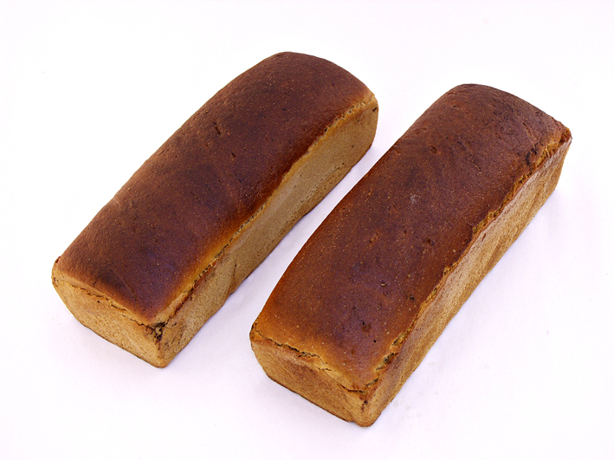

Druh / skupina:

Chléb / žitný

Gramáž:
0002093 Chléb žitný 1000g

Složení:
žitná mouka chlebová 48%, voda, pšeničný lepek, enzymy, látka zlepšující mouku (E300), sůl, droždí, kmín, žitný kvas

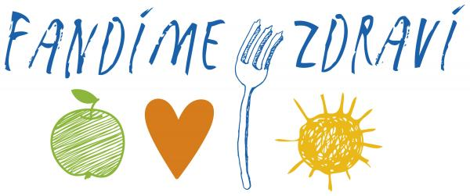

Datum minimální trvanlivosti:
3 dny

Alergeny:
obiloviny obsahující lepek.
výrobek může obsahovat stopy: vajec a výrobky z nich, arašídů a výrobky z nich, mléko a výrobky z něj (včetně laktózy), skořápkových plodů a sezamového semínka.

Země původu:

Česká republika

Výživové údaje ve 100g hotového výrobku
Energetická hodnota | 923,2 kJ
 | 221,6 kcal
Tuky | 1,2 g
z toho nenasycené mastné kyseliny | 0,10 g
Sacharidy | 40,3 g
z toho cukry | 2,6 g
Vláknina | 6,9 g
Bílkoviny | 8,2 g
Sůl | 1,4 g

